**PROTOCOL VERZENDEN/AFHALEN CAM II EN CAM III**

Wij verzoeken u vriendelijk om onderstaande instructies voor het opsturen van een alginaatmixer op te volgen, dit om schade aan de alginaatmixer te voorkomen.

Bij het niet juist opvolgen van de instructies, is Rodeq Dental niet verantwoordelijk voor eventuele schade die tijdens het transport is ontstaan.

In geval van schade die ontstaat tijdens het transport bij het niet juist terugsturen van een bruikleen alginaatmixer, zijn wij helaas genoodzaakt om de schade die is ontstaan aan u te berekenen.

Tevens verzoeken wij u het bruikleen apparaat zo schoon mogelijk, zoals wij hem hebben aangeleverd, te retourneren.

* **Voor het inpakken van de machine de meegeleverde transportbouten in onderzijde apparaat tot aan het einde stevig vastdraaien.**

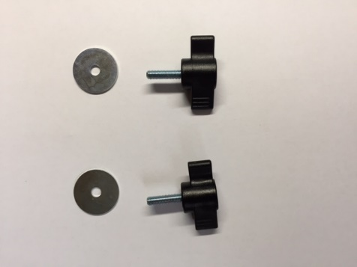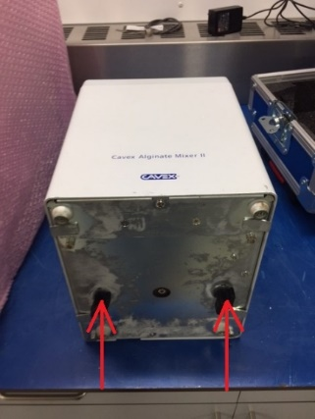

* **Machine in de koffer plaatsen en sluiten met de aanwezige klemmen aan weerszijden van de koffer.**

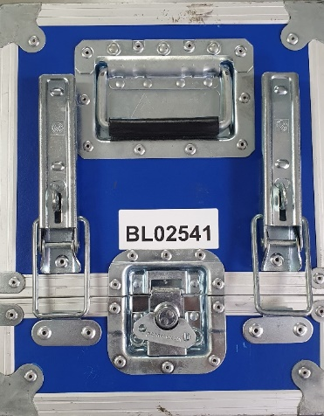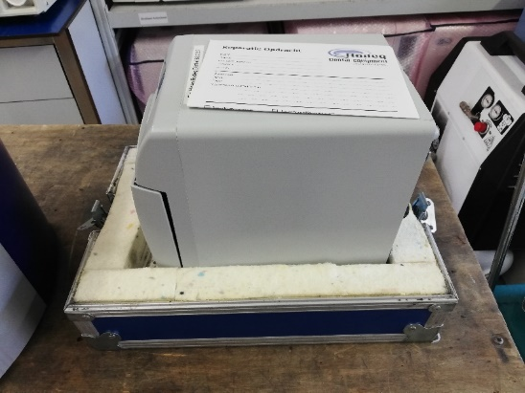

* **Let op: alginaatmixer weer op laten halen.**
* **afhaalopdracht via** [**www.Rodeq.nl**](http://www.Rodeq.nl) **aanmaken;**
* **klik op “reparatie aanmelden ”**
* **reparatie-opdracht downloaden, invullen en bij reparatie toevoegen**
* **klik op “aanvraag ophalen via PostNL”**

**Hiermee geeft u PostNL opdracht om de reparatie op de door u aangegeven datum én tijdsblok van 2 uur te komen ophalen.**

**Tevens dient u het verzendbiljet op de koffer te plakken.**

* **Voor België: contact opnemen met Rodeq om het te laten ophalen via UPS.**